

Ez 2, 2-5. Son un pueblo rebelde y reconocerán que hubo un profeta en medio de ellos.
- Sal 122. R. Nuestros ojos están en el Señor, esperando su misericordia.
- 2 Cor 12, 7b-10. Me glorío de mis debilidades, para que resida en mí la fuerza de Cristo.
- Mc 6, 1-6. No desprecian a un profeta más que en su tierra.

Evangelizar no es una tarea fácil y tiene muchas dificultades; pero todo ello sufrido por Cristo, no nos debe desanimar, pues así reside en nosotros la fuerza de Cristo que es la fuente de la fe y de la gracia que queremos dar evangelizando (cf. 2 lect.). Nos encontramos con que en muchos hay resistencia a la Palabra de Dios. Son un pueblo rebelde, pero no por ello podemos dejar de anunciar lo que dice el Señor (cf. 1 lect.). Esa dificultad la sintió Jesús en la sinagoga de su pueblo, donde se extrañó de la falta de fe de sus paisanos. Pidámosle al Señor que nos dé la fe que necesita- mos para vivir su Evangelio.
JORNADA DE RESPONSABILIDAD DEL TRÁFICO. Se permiten las misas de difuntos.

PREGUNTAS ACERTADAS RESPUESTAS EQUIVOCADAS

+ Lectura del santo Evangelio según San Marcos.

Mc 6, 1-6

En aquel tiempo, Jesús se dirigió a su ciudad y lo seguían sus discípulos. Cuando llegó el sábado, empezó a enseñar en la sinagoga; la multitud que lo oía se pregun- taba asombrada:
«¿De dónde saca todo eso? ¿Qué sabiduría es esa que le ha sido dada? ¿Y esos mi- lagros que realizan sus manos? ¿No es este el carpintero, el hijo de María, hermano de Santiago y José y Judas y Simón? Y sus hermanas ¿no viven con nosotros aquí?».
Y se escandalizaban a cuenta de él. Les decía:
«No desprecian a un profeta más que en su tierra, entre sus parientes y en su casa».
No pudo hacer allí ningún milagro, solo curó algunos enfermos imponiéndoles las manos. Y se admiraba de su falta de fe.
Y recorría los pueblos de alrededor enseñando.. Palabra del Señor.
R. Gloria a ti, Señor Jesús.

En unas pocas frases, Marcos nos cuenta cómo Jesús hace que los discípulos abandonen el ‘aula’ y realicen su primer viaje misionero cristiano. Les proporciona instrucciones bien precisas y autoridad espiritual, pero deja claro que Dios, su Padre, será su único ‘sustentador’.
Las directrices que Jesús les dio eran sencillas, pero requerían fe. Recorriendo el pasaje, descubrimos que:
- Quien decide enviarlos es Jesús: no son ellos, ni suya es la idea. Además del ‘cuándo’ , Jesús decide el ‘dónde’ y el ‘cómo’ del viaje.
- Jesús insiste en que dependan solamente de Dios. Por eso, no hay equipaje: ni dinero, ni provisiones, ni ropa de repuesto.
- El viaje no es para benefi cio propio. Tienen que depender de Dios para ver los resultados, por lo cual la fe y la confi anza son esenciales.
- Su obligación consiste en predicar el mensaje de salvación, orar por los enfermos y poseídos de espíritus inmundos.
- Si no los aceptan a ellos o a su mensaje, no hay razón para enojarse. Sencillamente, tienen

que repetir un rito judío muy común: sacudirse el polvo de los pies. El acto era simbólico: en su origen era un gesto de orgullo y significaba: ‘no queremos nada con vosotros’. Ahora se convierte en un recordatorio visual para ambas partes: quienes rechazan el mensaje de salvación de Dios son responsables de su decisión.
- La orden del día es la paz. Dios se encarga de todo lo demás.

- ¿Por qué envió Jesús a sus discípulos de dos en dos? ¿Por qué les dio autoridad para curar a los enfermos y expulsar a los espíritus inmundos? ¿Por qué insistió en que fueran a su misión con las manos vacías?
- ¿Te ha pedido alguna vez Dios que te pongas en marcha para hacer algo nuevo por él?
¿Cómo te sentiste? ¿Qué sucedió? ¿Qué aprendiste de la experiencia?

El Salmo 85.9-14 describe la actitud de alguien que escucha atentamente a Dios y reconoce que depende de él. Dale gracias a Dios por todos los medios que te proporciona física, emocional y espiritualmente. Pídele que te muestre si compartes el mismo entusiasmo que, como sugieren sus versos, sentía el salmista por escuchar su voz.

El tema central de este día es la misión. En nuestra primera lectura, Amós ve cómo ponen en duda su vocación de profeta. Pero él no tiene dudas ni de su llamamiento, ni de sus obligaciones, ni de quién se las dio.
Efesios 1.3-14 contiene numerosas verdades sorprendentes que nos confi rman en nuestra vocación. Nos han dado ‘toda clase de bendiciones espirituales’ (versículo 3).
Han perdonado todos nuestros pecados y nos han escogido para ser santos (versículos 7, 4). Por Cristo, hemos sido adoptados como hijos (versículo 5) y nos hemos convertido en miembros de su familia. Porque creemos, se nos ha dado el Espíritu Santo como marca de propiedad de Dios. Por eso estamos bien equipados y dispuestos para llevar a cabo la misión de Dios.



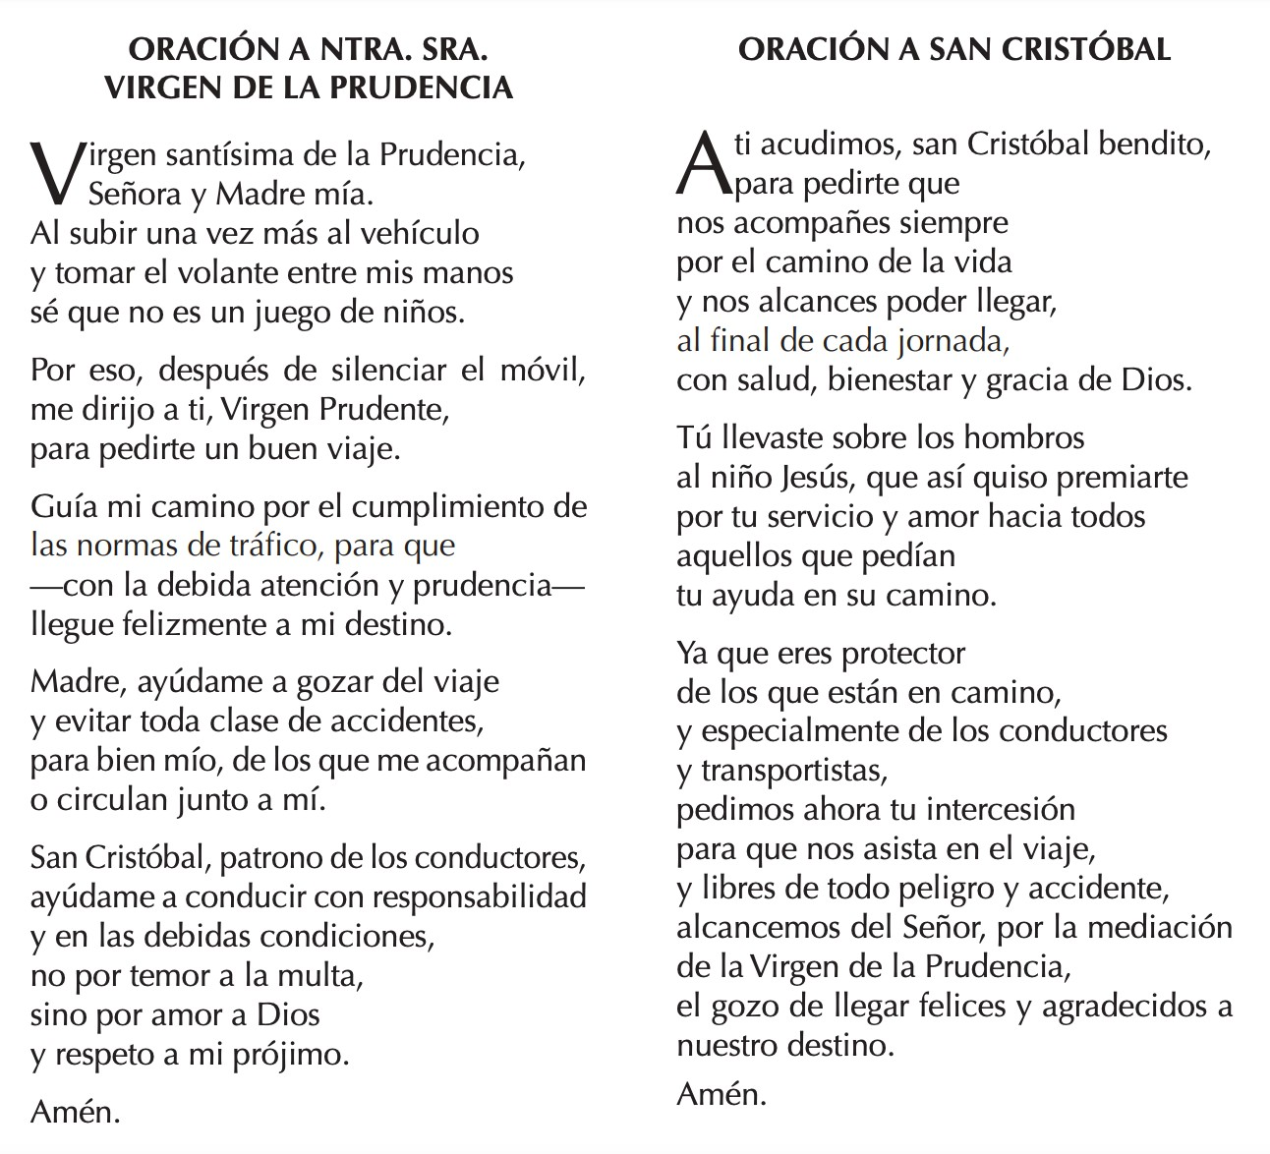

AGENDA
Lunes 5 | Martes 6 | Miércoles 7 | Jueves 8
Lunes de la XIV sema­ na del TO  San Antonio Mª  Zacaria  20:00 Alejandra, Lucía, Francisca y Juan Manuel | Lunes de la XIV sema­ na del TO  Santa Mª Goretti 20:00 Carmen | Miércoles de la XIV semana del TO 20:00 Carlos, pres- bítero | Jueves de la XIV semana del TO 20:00 José
Viernes 9 | Sábado 10 | Domingo 11
Viernes de la XIII | Sábado de la XIII | Domingo XV del TO
semana del TO | semana del TO | 10:00 Juan Manuel
San Agustín Zhao | Santo Tomás, Apóstol | 11:30
Rong y compañeros | 20:00 José, Pilar, | 13:00 Pro Populo
20:00 | Felisa y Magdalena

